Ενημερωτική Ημερίδα

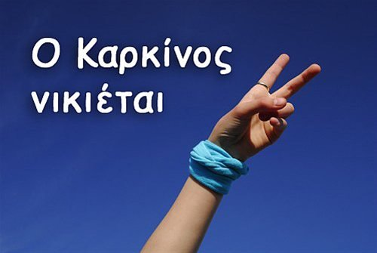
Κυριακή 2 Δεκεμβρίου 6.00 μ.μ.
Στου «Προκόπα»
Ομιλητής: ο βρισαγώτης γιατρός του Κ.Υ. Καλλονής
Αριστείδης Δ. Γεωργακής
Θα προσφερθεί καφές -αναψυκτικό

